The Ultimate Trainers导语

一．背景与意义

1. 应对高考读后续写题型的需求

读后续写作为一种将阅读与写作结合的新型考试模式，旨在全面考察学生的语言综合运用能力。这一题型不仅要求学生具备丰富的词汇和句式储备，还特别注重情节构思、思维逻辑以及跨文化背景知识的掌握。通过拓展英语小说的阅读量，可以有效提升学生的词汇积累、背景知识储备，从而更好地应对这一综合考核。

2. 高中英语教材的局限性

目前浙江省普通高中英语教材中经典文学作品所占比例较少，无法全面满足学生语言和思维发展的需求。因此，仅依靠教材内容不足以帮助学生充分发展核心素养，尤其是高水平的语言能力和文化理解力。

二．解决方案与《典范英语》优势

《普通高中英语课程标准》（2017年版）强调了语言能力、文化意识、思维品质和学习能力四个方面的培养。通过阅读如《典范英语9》这样经典的英文小说，学生不仅能够通过语言输入不断积累词汇，还能在有趣的情节中提升语言水平。

该教材的主要优势包括：

1. 地道的语言表达：由牛津大学出版社出版，内容语言纯正，符合母语水平的表达。

2. 丰富的主题内容：以叙事文为主，涵盖历史、地理、文化、美德等多方面内容，适合高一学生的认知水平。

3. 适中的词汇难度：词汇选择精准，便于学生在阅读过程中提升词汇量，适用于高考续写类题型的训练。

三．本册小说概况及课例设计简介

该小说以**“优秀的品行与体育精神”**为主题，旨在引导学生树立正确的胜负观，并启发对比赛意义的思考。故事讲述了小男孩杰克无意间发现一双来自未来的魔力跑鞋，可以带其不费气力跑圈，因此萌生穿此鞋参加即将到来的越野锦标赛。但好友安娜持反对意见，认为这无法证明杰克的实力，这样的比赛没有任何意义。好在杰克想通，以实力应赛，还获得意想不到的名次。与此同时，对手凯文拿走了鞋子轻松获得第一，但他的舞弊及自大也受到了魔鞋的“报复”。最终，真相大白，魔鞋回归。

小说通过生动的故事情节与悬念设置，使学生能够从中学习到多种叙事技巧和修辞手法（如明喻，暗喻，对比，象征等），其中涉及很多与比赛相关的优美语言，如赛**前——赛中——赛后的人物动作**（如下图描写不同的跑的动作）、**心理描写**及**环境描写**；**人物外貌描写**等，适合在**比赛类专题的续写**语境中得到灵活应用。

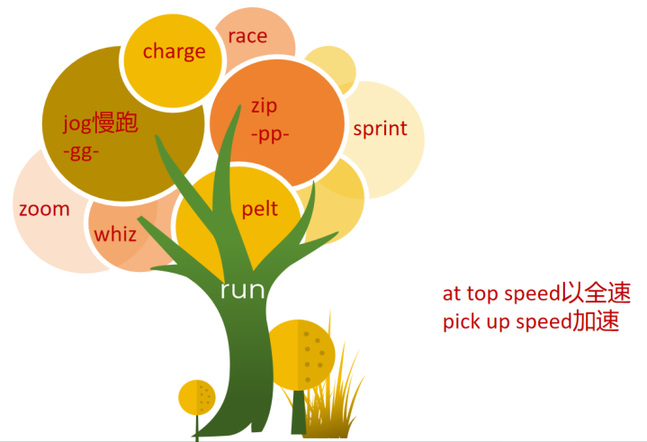

小说有十章，根据故事的发展顺序，可以将其分为如下四部分：**(1)魔鞋露面记(appearance)——(2) 魔鞋争论记(functions&arguments)——(3)魔鞋失踪记(disappearance)——(4) 魔鞋回归记(truth&return)**

